الجمهورية الجمهورية الجزائرية الديمقراطية الشعبية
متوسطة :مرباح بلقاسم التاريخ : 2022/2023
المستوى: الثالثة متوسط الاختبار الأول في مادة علوم الفيزياء و التكنولوجيا
المدة : ساعة ونصف الأستاذ : بوعزيز شعبان
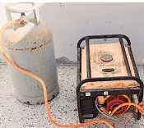
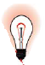
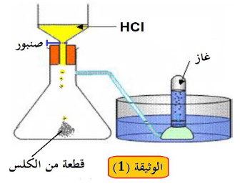
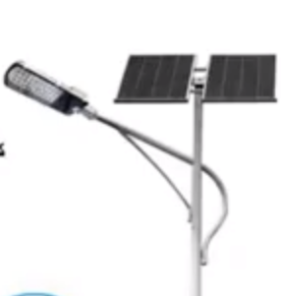

مولد
محرك
مصباح
الغاز
كربونات الكالسيوم
الوثيقة 1
خلية شمسية
بطارية
الوثيقة 2
بطارية
خلايا شمسية
التمرين الأول: (6 نقاط)
التركيب التجريبي الوثيقة 1: يبين تفاعل محلول كلور الهيدروجين مع قطعة من كربونات الكالسيوم (CaCO₃ ). فينتج عنه تصاعد غاز يعكر رائق الكلس و ماء و محلول ثنائي كلور الكالسيوم
1 ـ ما اسم الغاز المتصاعد ؟ أكتب صيغته الكيميائية الجزيئية؟
2 ـ اكتب الصيغة الكيميائية للمحلول الناتج ثنائي كلور الكالسيوم؟
3 ـ ضع في جدول الأنواع الكيميائية المتفاعلة والناتجة ؟
4 ـ نمذج بمعادلة كيميائية إجمالية التفاعل الحادث بالصيغة الجزيئية؟ و وازنها مع الإشارة إلى الحالة الفيزيائية لكل فرد؟
التمرين الثاني: (6 نقاط)
الوثيقة 2 : إنارة خارجية لعمود كهربائي بالطاقة الشمسية
1 ـ اذكر العناصر الأساسية لهذه الإنارة؟
2 ـ ارسم مخطط السلسلة الوظيفية ؟
3 ـ ارسم مخطط السلسلة الطاقوية ؟
4 ـ ما المقصود بالطاقة المتجددة أعطي أمثلة عنها ؟ و أذكر بعض مميزاتها ؟
محرك
الوضعية الإدماجية : (8 نقاط)
الوثيقة 3 : تبين بروتوكول تجريبي لمولد كهربائي محركه يشتغل بغاز البوتان(C₄H₁₀) بعد إجراء تعديلات تقنية عليه.
1 ـ ارسم مخطط السلسلة الطاقوية لهذا البروتوكول التجريبي؟
2 ـ نعلم احتراق غاز البوتان بغاز ثنائي الأوكسجين احتراق تام ينتج عنه ثنائي أكسيد الكربون و بخار الماء .
اكتب معادلة هذا التفاعل الكيميائي و وازنها؟
3 ـ قارن بين إنارة العمود الكهربائي بالطريقة في الوثيقة2 . و الطريقة الوثيقة 3 ؟ موضحا مميزات كل طريقة ؟

الوثيقة 3

